ПРАКТИЧЕСКАЯ РАБОТА № 20
ОТЧЁТ
Выполнил студент группы 20/ОПК
Юрин Константин Алексеевич
Задание 1

№ п/п | Действие | Скриншот
1. | Просмотр всех имеющихся БД (поcле создания БД new books) | 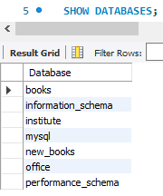  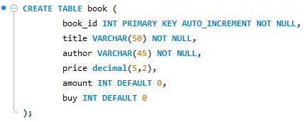
2.  3. | Просмотр структуры таблицы book  Просмотр содержимого таблицы book
 |  | 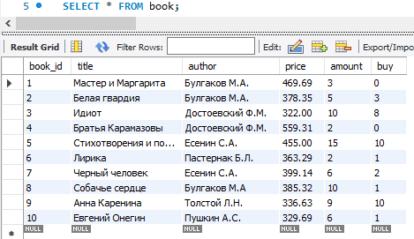

Задание 2

№ п/п | Скриншот
1.Просмотр структуры таблицы supply | 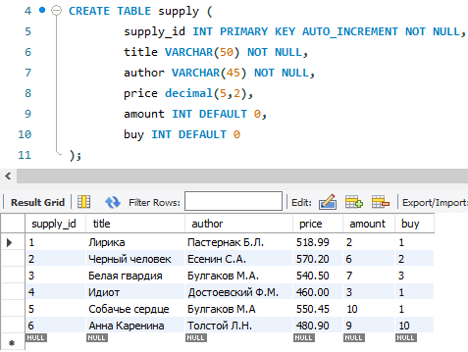
2.Просмотр содержимого таблицы supply | 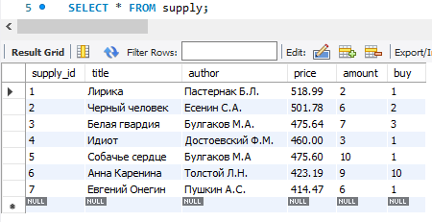

Задание 3

№ запроса | Скриншот
1. | 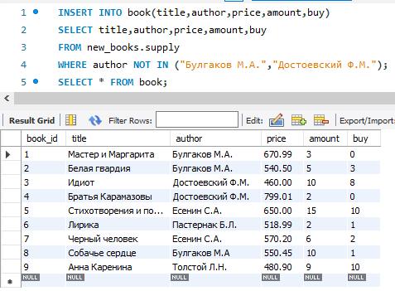
2. | 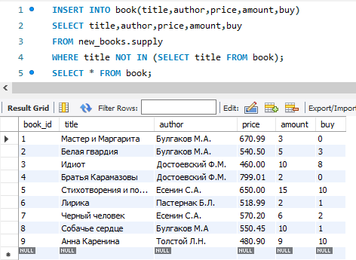
3. | 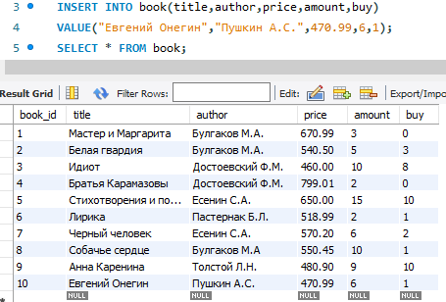
4. | 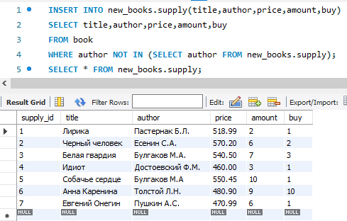

Задание 4

№ запроса | Скриншот
1. | 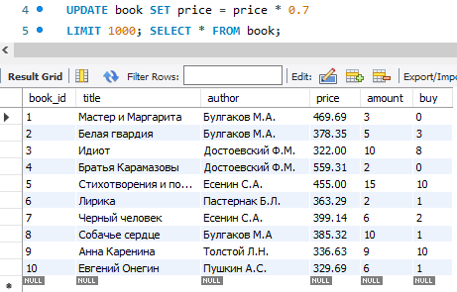
2. | 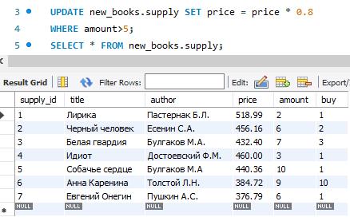
3. | 